Шановний Клієнте!
Для передачі до банку документів з метою проведення повторної ідентифікації через систему «Клієнт-Банк» (БІФІТ) просимо керуватись інструкцію нижче:
- Увійдіть до сервісу відправлення листів РС-банкінгу (off-line версія) або Інтернет-банкінгу (on-line версія), доступна за посиланням https://ibank.aval.ua

- Натисніть меню «Листи» та в екранній формі «Листи» виконайте наступні дії:
- оберіть “створити” для створення супровідного листа;
- оберіть з випадаючого списку тему листа «Ідентифікація»;
- у шаблоні супровідного листа, що відкриється на екрані, доповніть відповідні дані Вашої компанії та документів, що передаються в банк:
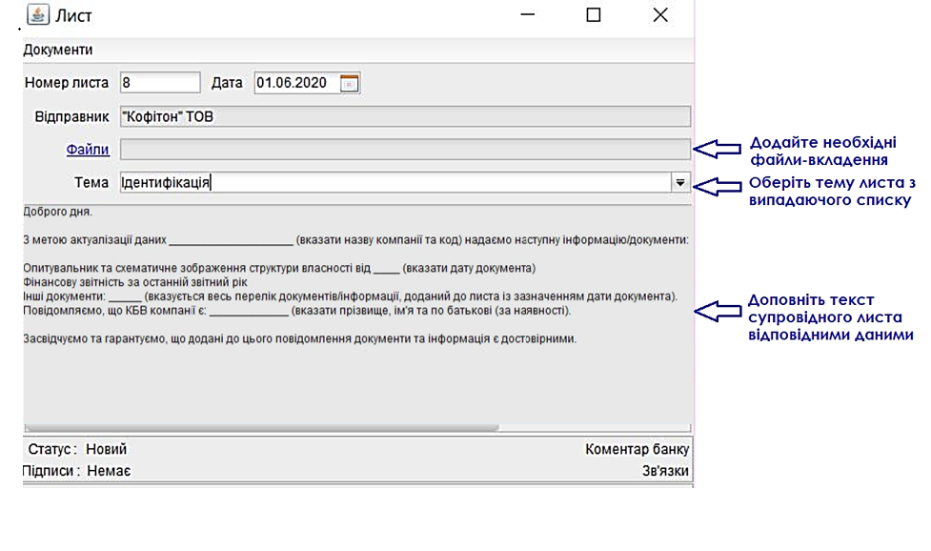
Текст супровідного листа додається:

«Доброго дня.
З метою актуалізації даних ___________________ (вказати назву компанії та код) надаємо наступну інформацію/документи:
- Опитувальник та схематичне зображення структури власності від ____ (вказати дату документа)
- Фінансову звітність за останній звітний рік
- Інші документи: _________ (вказується весь перелік документів/інформації, доданий до листа із зазначенням дати документа).
Повідомляємо, що КБВ компанії є: ____________ (вказати прізвище, ім'я та по батькові (за наявності).
Засвідчуємо та гарантуємо, що додані до цього повідомлення документи та інформація є достовірними.»

- Додайте до листа відскановані в форматі .pdf файли з підтвердними документами (максимальний розмір файлу в одному листі – 5МВ).
Ці документи повинні бути оформлені належним чином на папері, підписані/завірені печаткою Клієнта (у разі використання), відскановані та додані як вкладення до повідомлення в системі.

- Підпишіть лист Електронним підписом та надішліть у банк.

- Після надсилання листа Ви отримаєте від співробітника банку повідомлення через функціонал “Листи” або іншими каналами зв’язку, що документи для проведення ідентифікації прийнято в роботу. У разі успішного завершення процесу – Ваш лист буде акцептовано в системі та додатково направлена інформацію про завершену ідентифікацію.

- У разі необхідності отримання допомоги з встановлення РС-банкінг off-line версія або Інтернет-банкінг on-line версія, будь ласка, звертайтеся за телефонами: 0800505770 або 0444954140. Додатково можна надіслати запит на електронну поштову скриньку clientbank.support@raiffeisen.ua. У запиті зазначте реквізити компанії, ПІБ та контактний телефон. Співробітник підтримки банку вам перетелефонує.

Якщо у вас виникли додаткові питання, будь ласка, звертайтеся за телефоном - 0 800 50 50 45.

З повагою,
Ваш бізнес-партнер - Райффайзен Банк

